Как агенту получить свою комиссию за туры по акции КЭШБЕК? ВЕДИ предлагает небольшую инструкцию:
1. Подписать доп. соглашение к агентскому договору и отправить скан на dogovor@vedigroup.ru, (доп. соглашение формируется в личном кабинете в самой заявке кнопка «Дополнительное соглашение к договору Кэшбек»)
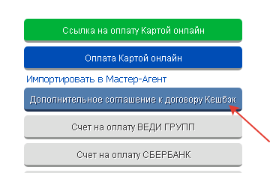

2. Дождаться возврата туристов из поездки.
3. Уточнить сумму к возврату у менеджера, написав примечание к заявке.
4. При возврате комиссии или переносе на другую заявку с агента удерживается 1,5% от стоимости тура за эквайринг.
5. Выбрать способ возврата комиссии – перенос на другую заявку ВЕДИ ГРУПП или возврат средств на расчетный счет.
6. Предоставить сканы заполненных и подписанных документов на эл. почту менеджера по заявке:
- специальный бланк отчета агента и акт выполненных работ по акции кэшбек 3 этап
- Бланк отчета агента по кэшбеку и акт выполненных работ (пример заполнения) 4 этап
(образец заполнения отчёта агента и акта выполненных работ)
- счет на сумму комиссии (при выборе возврата комиссии на расчетный счет, бухгалтерия произведет оплату в течение 3-х банковских дней) .
(образец бланка счета на возврат комиссии).
- заявление на перенос на другую заявку ВЕДИ ГРУПП (на фирменном бланке при выборе переноса комиссии)
7. Оригиналы документов вместе со счетом на возврат отправлять на почту: 101000, г. Москва, ул. Чистопрудный бул., д. 11, стр. 1.
По любым вопросам можно обращаться в наш агентский отдел и представительства https://www.veditour.ru/agents/

